１ 貯留構造物関係図面
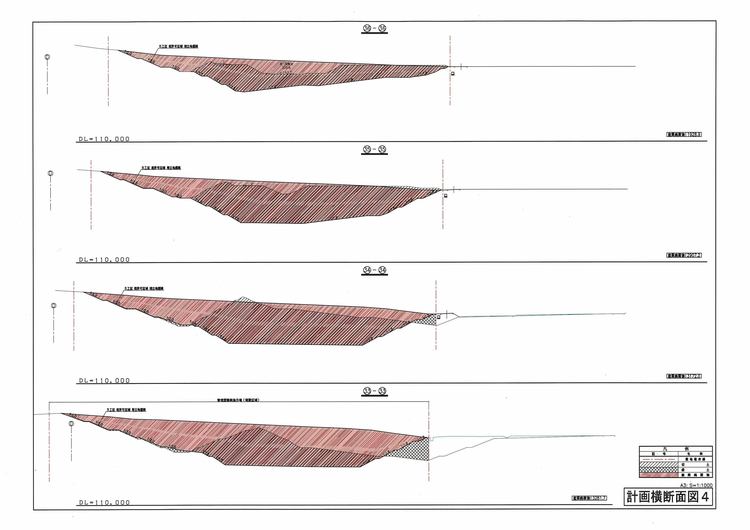

1
図 1-1(1)
計画横断面図（その１）（増設区域）
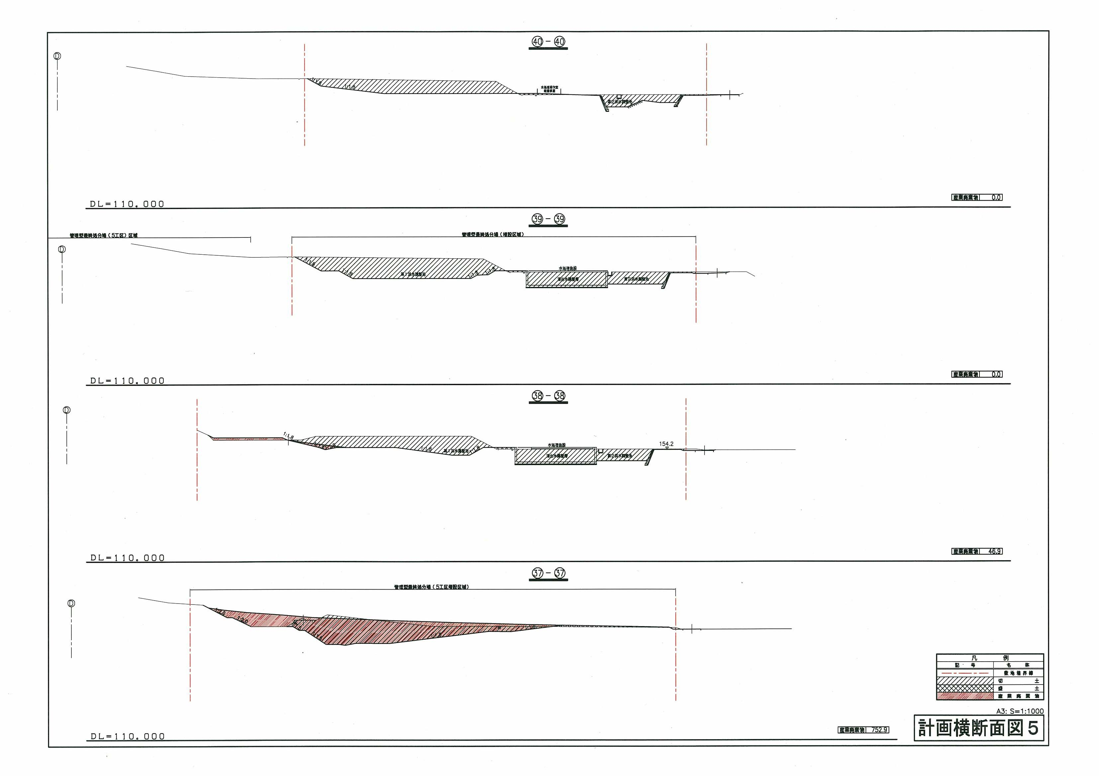

2
図 1-1(2)
計画横断面図（その２）（増設区域）

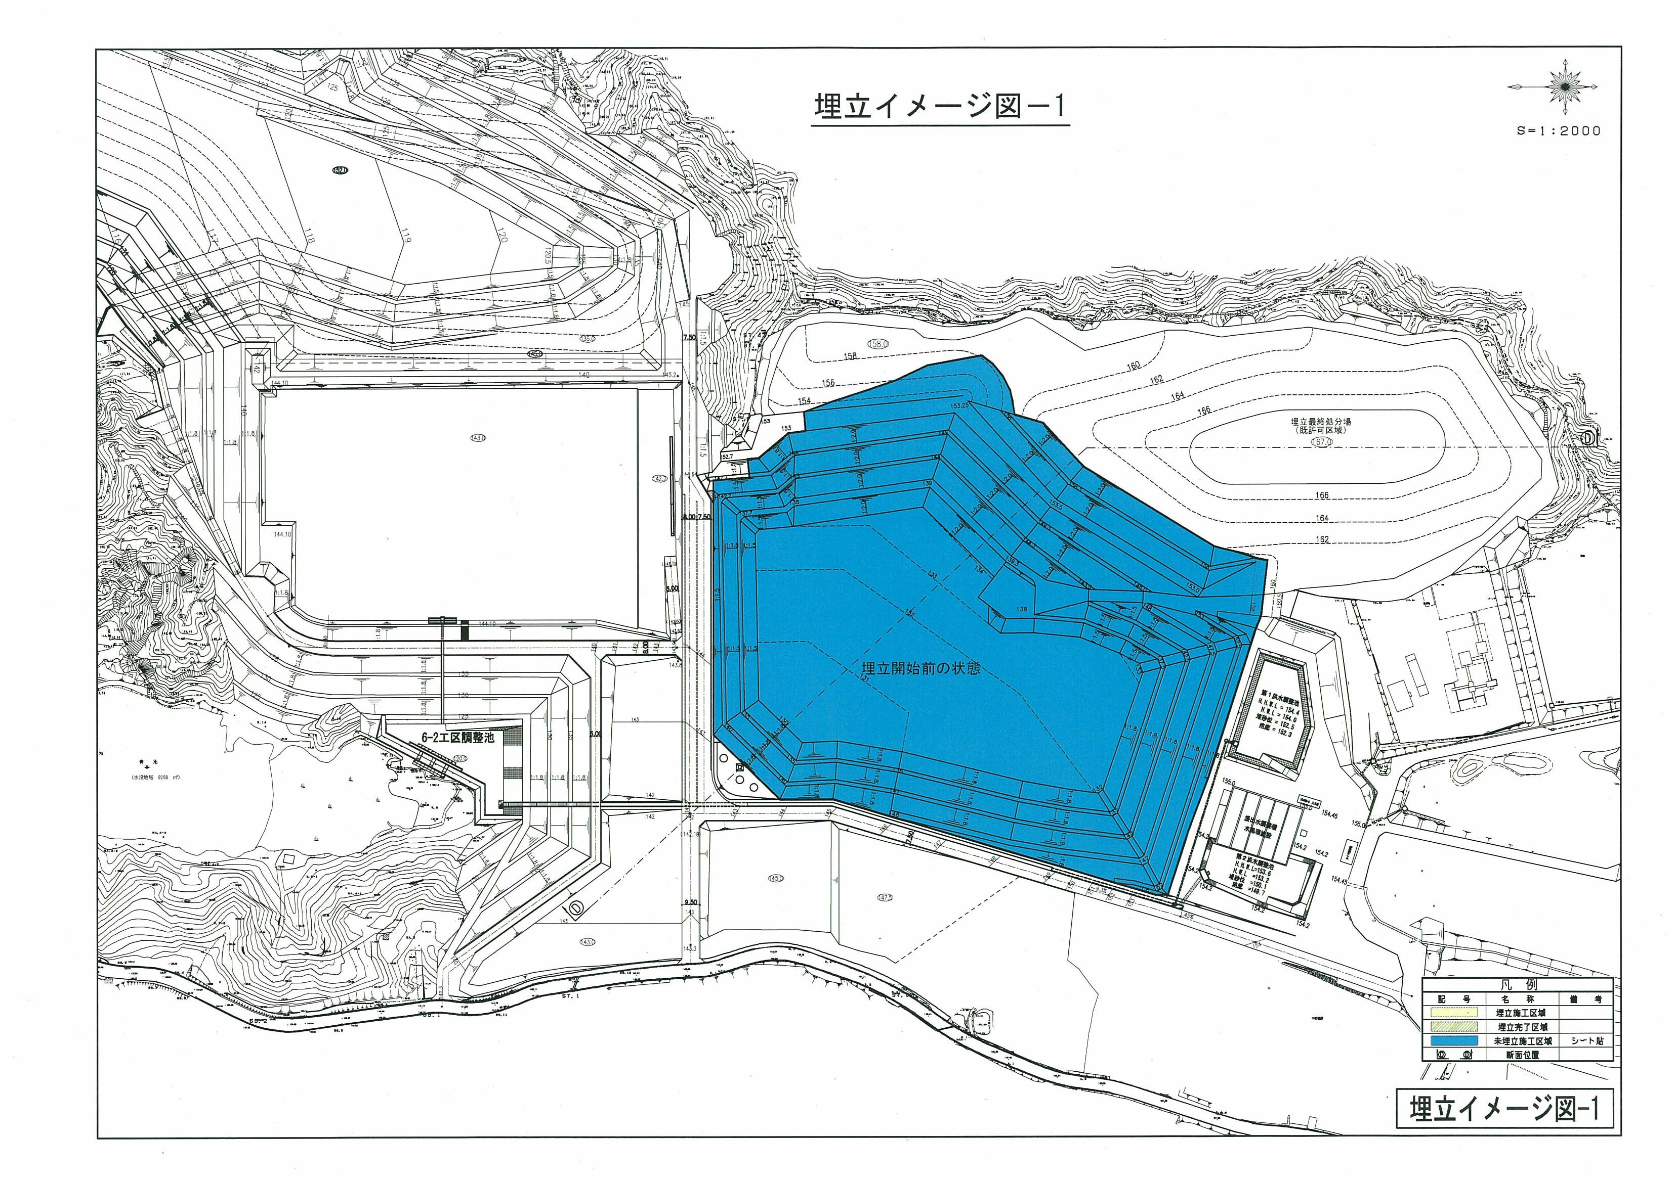

3
図 1-2(1)
埋立イメージ図（その１）（増設区域）

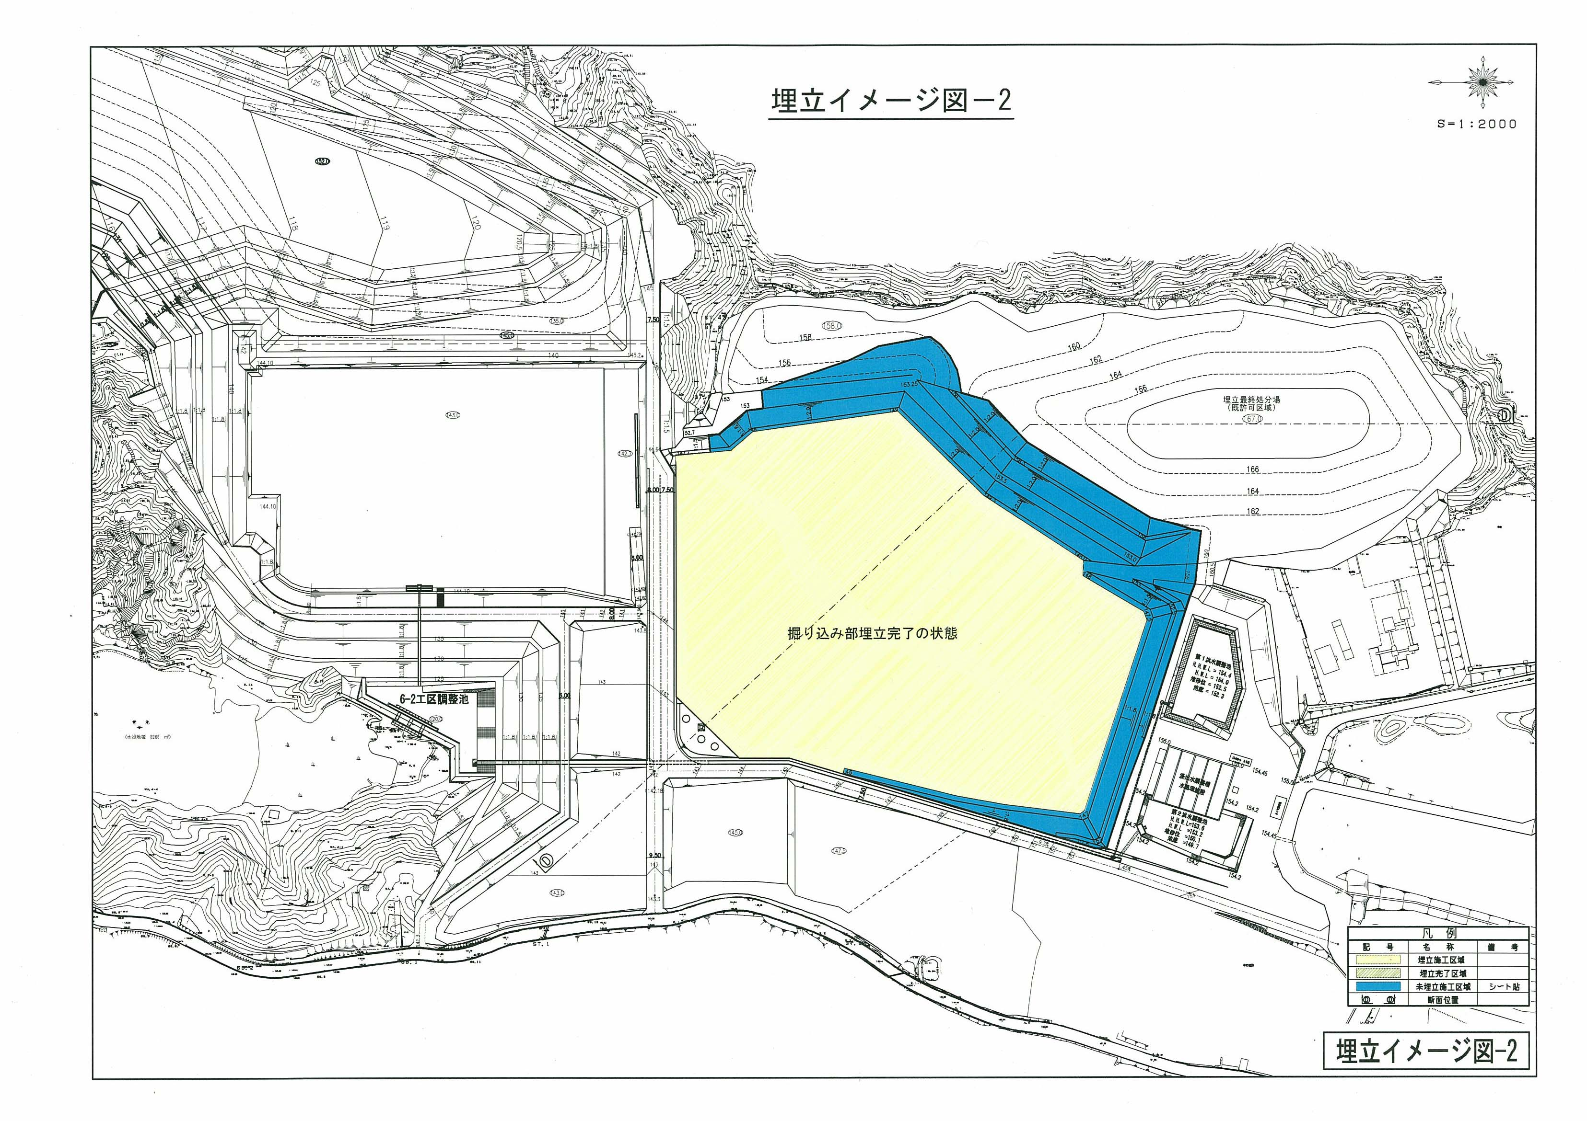

図 1-2(2)
埋立イメージ図（その２）（増設区域）

4
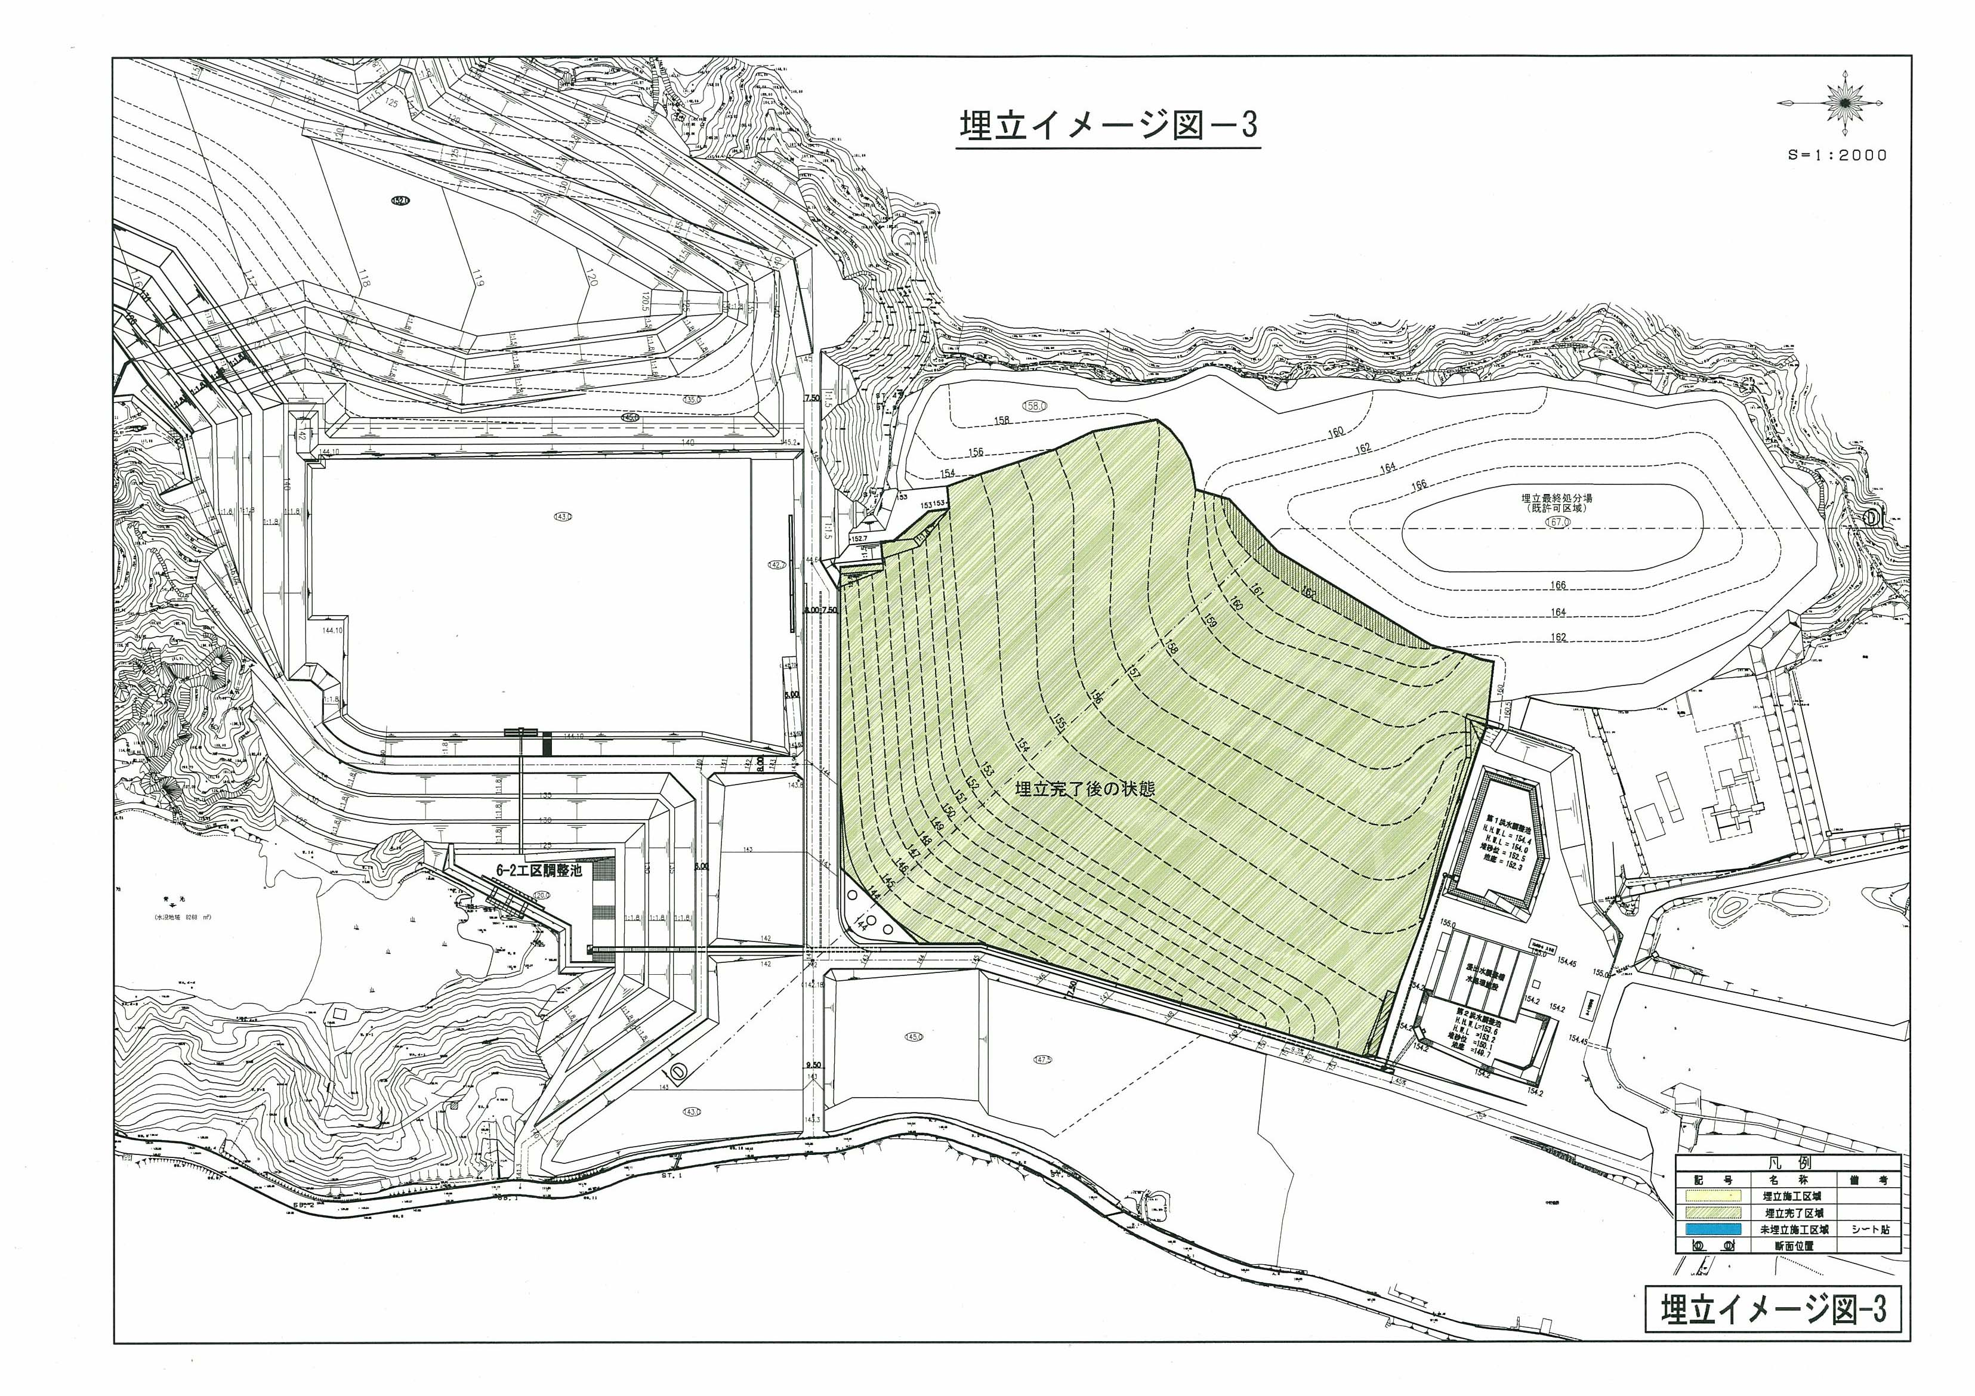

5
図 1-2(3)
埋立イメージ図（その３）（増設区域）

